La relaxation pour mieux apprendre

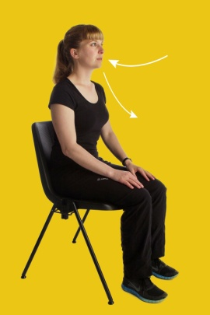
Constat de départ:
L'entrée en classe est souvent assez agitée et la mise au travail difficile après la récréation et la cantine.

Tentative d'explication :
      - Les élèves prennent leur pause dans des endroits très bruyants et très fréquentés, cantine, cours de récréation, parvis devant le lycée.
      - Ils sont en permanence sollicités au niveau sonore ou visuel.
      - Ils consomment beaucoup de boissons énergisantes.
      - La montée en classe se fait dans un brouhaha généralisé.

Objectifs :
- aider les élèves à se mettre dans un état d'esprit propice à la concentration ;
- habituer les élèves à utiliser des techniques de relaxation afin de gérer au mieux les situations de stress des périodes d'examen.

Méthodes :
- 1ère étape : demander aux élèves d'évaluer leur capacité à se concentrer sur 10, le noter sur un papier (agenda) = prendre conscience de l'instant présent ;
- 2 étape : demander aux élèves de mettre la main sur la partie du corps qui bouge au moment de la respiration, leur faire remarquer lors des 1ères séances que tout le monde ne met pas la main au même endroit, parler de la respiration complète = prendre conscience de sa respiration ;
- 3 étape : leur faire écouter le silence ;
- 4 étape : leur faire bouger les mains, étirer les doigts, même chose avec les doigts de pieds = remobiliser le corps pour sortir de la relaxation.

difficultés rencontrées
- préjugés : "c'est un truc de secte, ça" ou "on n’est plus des bébés" ;
- manque d'habitude du silence, gloussements ;
- certains élèves s'endorment et ont du mal à se réveiller et se remettre au travail.

Bénéfice constaté :
Elèves plus calmes, moins enclins à agiter la classe.

